Comunicato stampa – 3 luglio 2023

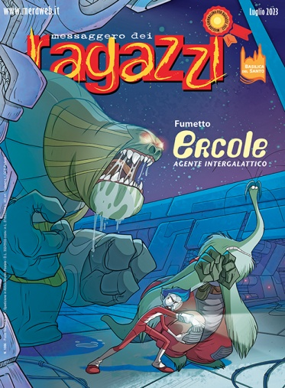 | Fantasy, ecologia e attualità nei fumetti e nel racconto inediti nel «Messaggero dei Ragazzi» di luglio  L’intervista a Federico Faggin, pioniere della rivoluzione informatica; gli animali che popolano le spiagge; i giovani talenti del calcio e la popolarità universale di questo sport

L’estate è tempo di villeggiatura e nel nostro Paese ci sono bellissimi luoghi in cui passarla. Se la vacanza è un momento per trascorrere il tempo all’aria aperta, al mare o in montagna, al lago o in un bell’agriturismo nel bosco, le opportunità di incontrare gli animali selvatici aumentano. Vi siete mai chiesti cosa si chiede un animale quando incontra un umano? Nel «Messaggero dei Ragazzi» di luglio, nella sezione Natura, Roberta Rigo dedica l’articolo “Cosa fare se incontri un… umano al mare?” agli animali che popolano le nostre spiagge.
In “Sognavo di costruire aerei” i giovani lettori del MeRa, insieme ai ragazzi di #Accadesolosecicredi (iniziativa Whatsapp del «Messaggero dei Ragazzi»), hanno intervistato, guidati da Laura Pisanello, il geniale pioniere della rivoluzione tecnologica Federico Faggin. L’inventore del microprocessore, di touchpad e touchscreen è stato insignito di numerose onorificenze: cavaliere della Gran Croce dal presidente Mattarella, Medaglia nazionale per la Tecnologia e l'Innovazione dall’ex presidente USA Obama. Tuttavia continua a interrogarsi su chi sia l’uomo e ai ragazzi ha raccontato come ha cominciato, come sono nate le sue scoperte, ma anche di come le tecnologie possano essere pericolose e come la necessità di cooperare insieme sia l’unico modo per risolverne i problemi.
L’estate è il tempo ideale per la lettura e il Mera ospita in esclusiva un racconto inedito e due puntate dei fumetti lunghi “Ercole” e “Yasmina”, con le loro intriganti avventure che i lettori del mensile hanno già conosciuto nei mesi scorsi. Il racconto di Laura Bonalumi intitolato “Martino e l’Apocalisse” è la storia di un adolescente la cui casa è stata distrutta da un terremoto. Una storia di rinascita e di resilienza che rimanda il pensiero alle recenti inondazioni, soprattutto in Emilia-Romagna, con la popolazione che si sta impegnando per rialzarsi con l’aiuto e la solidarietà di tanti. A loro, e in particolare ai ragazzi delle zone alluvionate, è dedicato questo racconto.
Torna nei mesi estivi anche la seconda serie intitolata “L’intruso” del fumetto “Ercole, agente intergalattico”, sceneggiato dal francese Vincent Zabus e disegno dell’italiano Antonello Dalena per la casa editrice d’Oltralpe Le Lombard, che ha debuttato sul MeRa giusto un anno fa. È la storia di due apprendisti agenti intergalattici poco dotati. Il risultato è una simpaticissima serie fantasy per ragazzi, che evoca in modo sottile temi molto contemporanei: come il rapporto con l’altro, la legge della solidarietà nella navigazione interstellare, il soccorso e l’accoglienza degli erranti dello spazio. Nelle tavole vivaci e ipnotiche del talentuoso Antonello Dalena i personaggi sono al crocevia tra manga e animazione.
Soluzioni per contrastare il cambiamento climatico, scelte responsabili e rispetto dell’ambiente sono invece i temi del fumetto “Yasmina”, di Wauter Mannaert, pubblicato su licenza della casa editrice francese Dargaud Benelux, che i lettori del MeRa hanno conosciuto dall’agosto 2021. La nuova serie, la terza, intitolata “Le piante contrattaccano”, hanno come protagonista l’adolescente Yasmina e i suoi amici alle prese con coltivazioni alternative e sostenibili.
Entrambi i fumetti, pubblicati in esclusiva sul MeRa su licenza delle rispettive case editrici francesi, sono tradotti da Luisa Varotto e accompagneranno i lettori del mensile durante l’estate.
Parla invece di calcio il dossier “Facce da gol” firmato da Adalberto Scemma dedicato ai tanti nomi e volti nuovi, tutti giovanissimi, delle sorprese del calcio di serie A: da Simone Pafundi, 17 anni, dell’Udinese, a Khvicha Kvaratskhelia, 22 anni, georgiano, protagonista dello scudetto del Napoli, fino a Boulaye Dia, bomber della Salernitana, professionista da quando aveva 22 anni (oggi ne ha 26). Uno sport, quello del calcio, che è diffusissimo in tutto il mondo, complice la sua semplicità – basta un pallone e una porta anche improvvisati – e la sua caratteristica del “fare squadra”, come evidenziato nella rubrica Caro fra Simplicio con le lettere dei lettori.
Il sommario del mensile di luglio è disponibile sul sito del «Messaggero dei Ragazzi».

